Formulário de Manifestação de Interesse
Programa de Ajuda Direta – 2025/2026
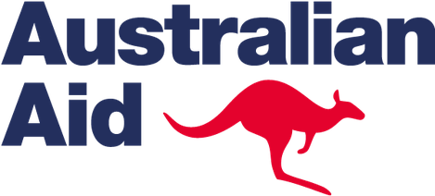

SÓ serão consideradas as candidaturas submetidas por organizações.
O Programa de Ajuda Direta (PAD), financiado pelo Governo da Austrália, apoia projetos comunitários inovadores e sustentáveis em Cabo Verde, Guiné-Bissau e São Tomé e Principe.
Para o ciclo de financiamento de 2025/2026, a Embaixada da Austrália em Lisboa dará prioridade a propostas que atuem nos seguintes setores estratégicos:
- Educação
- Saúde
- Igualdade de Género
- Inclusão Social
- Ambiente
- Energias Verdes
- Desporto
Serão eliminadas todas as candidaturas que envolvam a compra de:
- Gado ou sementes
- Acesso a microcrédito
- Aquisição extensiva de equipamento tecnológico
Os interessados devem preencher digitalmente o Formulário de Manifestação de Interesse (EOI) e enviá-lo até 31 de Outubro de 2025 para o endereço eletrónico correspondente:
- Cabo Verde: dap.caboverde@dfat.gov.au
- Guiné-Bissau: dap.guinebissau@dfat.gov.au
- São Tomé e Principe: dap.saotomeeprincipe@dfat.gov.au
As candidaturas pré-selecionadas serão convidadas a enviar informação adicional.

Consulte mais detalhes sobre o PAD em:
https://portugal.embassy.gov.au/

ATENÇÃO:
LIMITE DE DUAS PÁGINAS PARA A CANDIDATURA

- Fundos Requeridos [Inserir o montante solicitado. Valor em euros]

- Nome da Organização [Introduzir o nome da organização responsável]

- Local e Título do Projeto [Referir local e título do projeto a desenvolver]
Max: 150 palavras

- Objetivo do Projeto [Indicar de forma concisa o objetivo principal do projeto]
Max: 150 palavras

- No. de Beneficiários [Inserir o número de beneficiários previstos]

- Duração do Projeto [Inserir a duração prevista do projeto]

- Materiais e Atividades [Evidenciar os materiais a financiar e atividades a desenvolver] Max: 150 palavras

- Contribuições [Assinalar as contribuições financeiras previstas pela organização]

IX. Parceiros da Organização [Referir os principais parceiros da organização]

